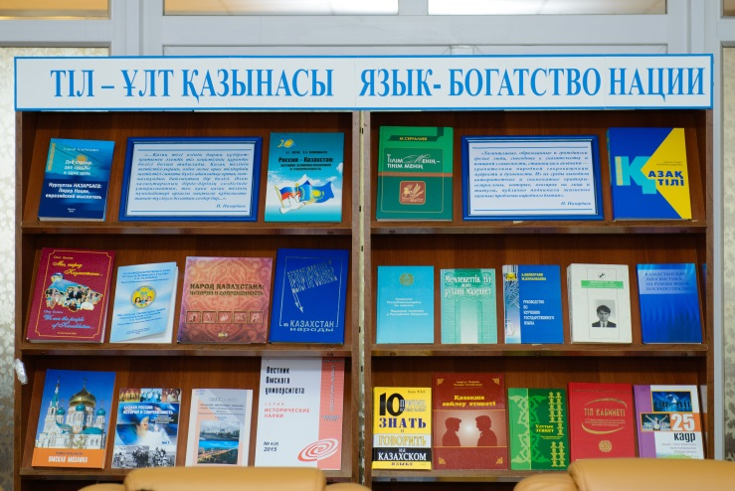**C:\Users\nekosareva\Desktop\Для Библ\орнамент\225854-celt81.gifC:\Users\nekosareva\Desktop\Для Библ\орнамент\225854-celt81.gif**

**«Талантливые, образованные и граждански зрелые люди, способные к сказительству и изящной словесности, становились акынами — хранителями народной сокровищницы мудрости и духовности. Из их среды выходили авторитетные и знаменитые ораторы-острословы, которые, невзирая на лица и титулы, публично поднимали жизненно важные проблемы народного бытия»**

**Н. Назарбаев**

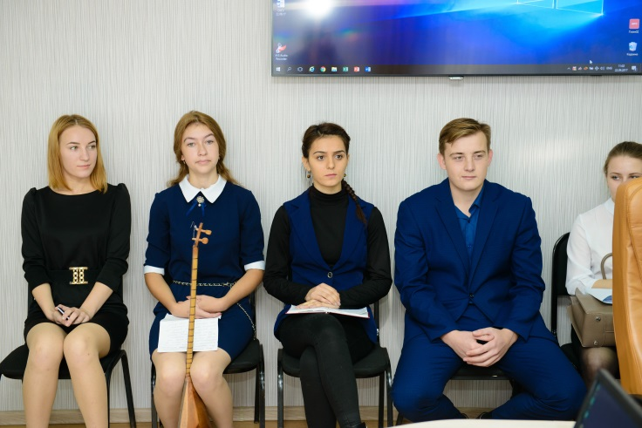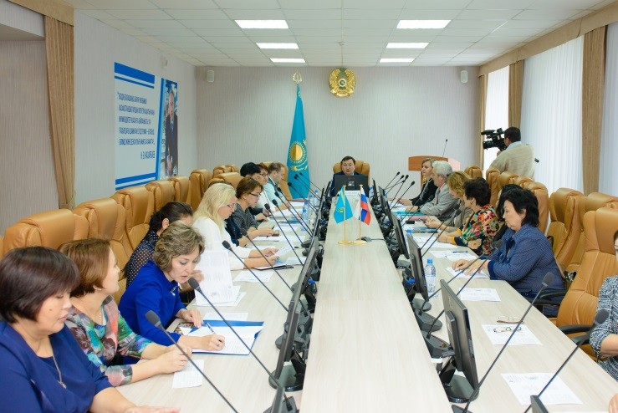 **22 сентября 2017 года кафедра казахского языка, совместно с кафедрой Ассамблеи народа Казахстана Северо-Казахстанского государственного университета им. М. Козыбаева провели международный научно-методический семинар на тему: «Изучение казахского языка в приграничных областях Российской Федерации как фактор укрепления казахстанско-российского сотрудничества». Библиотекой была экспонирована книжная выставка «Тіл – ұлт қазынасы. Язык- богатство нации».**